***VISUALG(média das notas)***

Foto do projeto:

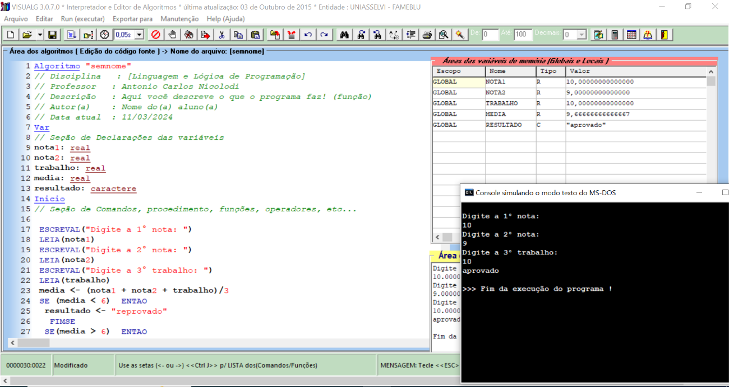

Programação:

Algoritmo "semnome"

// Disciplina : [Linguagem e Lógica de Programação]

// Professor : Antonio Carlos Nicolodi

// Descrição : Aqui você descreve o que o programa faz! (função)

// Autor(a) : Nome do(a) aluno(a)

// Data atual : 11/03/2024

Var

// Seção de Declarações das variáveis

nota1: real

nota2: real

trabalho: real

media: real

resultado: caractere

Inicio

// Seção de Comandos, procedimento, funções, operadores, etc...

ESCREVAL("Digite a 1° nota: ")

LEIA(nota1)

ESCREVAL("Digite a 2° nota: ")

LEIA(nota2)

ESCREVAL("Digite a 3° trabalho: ")

LEIA(trabalho)

media <- (nota1 + nota2 + trabalho)/3

SE (media < 6) ENTAO

resultado <- "reprovado"

FIMSE

SE(media > 6) ENTAO

resultado <- "aprovado"

FIMSE

ESCREVAL(resultado)

Fimalgoritmo